LÓGICA FUZZY - INTRODUÇÃO

A Lógica Fuzzy é uma metodologia baseada na ideia de que a "veracidade" de algo pode ser expressa ao longo de um espectro contínuo. Ou seja, algo não é totalmente verdadeiro ou falso, mas sim parcialmente verdadeiro ou parcialmente falso.

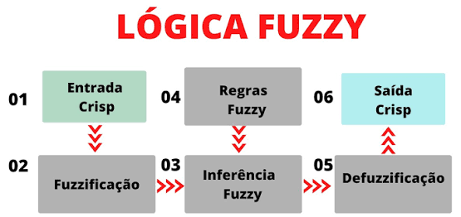

Uma variável fuzzy possui um valor nítido que assume um determinado número dentro de um domínio predefinido (em termos de lógica fuzzy, chamado de universo). O valor nítido é como representamos a variável usando a matemática convencional. Por exemplo, se minha variável fuzzy fosse quanto dar de gorjeta a alguém, seu universo seria de 0 a 25% e ela poderia assumir um valor de 15%.

Uma variável fuzzy também possui diversos termos usados ​​para descrevê-la. O conjunto desses termos forma o conjunto fuzzy, que pode ser usado para descrever o "valor fuzzy" de uma variável fuzzy. Esses termos geralmente são adjetivos como "ruim", "medíocre" e "bom". Cada termo possui uma função de pertinência que define como um valor nítido se relaciona com o termo em uma escala de 0 a 1. Em essência, descreve "quão bom" algo é.

Voltando ao exemplo da gorjeta, uma "boa gorjeta" pode ter uma função de pertinência com valores diferentes de zero entre 15% e 25%, sendo 25% uma "gorjeta perfeitamente boa" (ou seja, sua pertinência é 1,0) e 15% uma "gorjeta apenas razoável" (ou seja, sua pertinência é 0,1).

Um sistema de controle fuzzy relaciona variáveis ​​fuzzy usando um conjunto de regras . Essas regras são simplesmente mapeamentos que descrevem como uma ou mais variáveis ​​fuzzy se relacionam entre si.

Elas são expressas em termos de uma declaração SE-ENTÃO; a parte SE é chamada de antecedente e a parte ENTÃO é o consequente . No exemplo da gorjeta, uma regra poderia ser "SE o serviço foi bom, ENTÃO a gorjeta será boa".

Para completar o exemplo da gorjeta, se fôssemos criar um controlador que estimasse a gorjeta que devemos dar em um restaurante, poderíamos estruturá-lo da seguinte forma:
- Redes antecedentes (Entradas)
  - serviço
    - Universo (ou seja, intervalo de valores nítido): Em uma escala de 1 a 10, quão bom foi o atendimento?
    - Conjunto fuzzy (ou seja, intervalo de valores fuzzy): ruim, aceitável, excelente
  - qualidade dos alimentos
    - Universo: Numa escala de 1 a 10, quão saborosa estava a comida?
    - Conjunto Fuzzy: ruim, razoável, ótimo

- Consequentes (Saídas)
  - dica
    - Universo: Qual a gorjeta ideal, numa escala de 0% a 25%?
    - Conjunto Fuzzy: baixo, médio, alto

- Regras
  - Se o serviço for bom ou a qualidade da comida for boa, então a gorjeta será alta.
  - Se o serviço for mediano, então a gorjeta será média.
  - Se o serviço e a qualidade da comida forem ruins, a gorjeta será baixa.

- Uso
  - Se eu disser a este controlador que avaliei:
    - o serviço como 9,8, e
    - a qualidade como 6,5,
  - Recomendaria que eu saísse:
    - uma gorjeta de 20,2%.

Cronograma AC-3
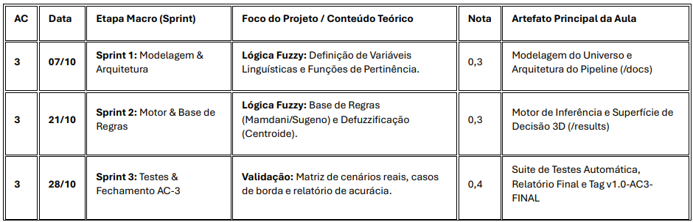

Roteiro AC-3parte 1
1 - Gere o diretório AULA_09 na raiz do seu repositório Git e crie o arquivo resultados_aula09.md
2 - Registre no arquivo resultados_aula09.md a justificativa da escolha dos limites do universo do discurso e dos formatos das funções de pertinência (triangulares vs trapezoidais).
3 - Construa e execute os códigos em Python dos arquivos:
- lab01_aula09.py
- lab02_aula09.py
- lab03_aula09.txt
4 - Gere e salve as imagens no resultados_aula09.md comprovando a correta modelagem dos conjuntos fuzzy.
5 - Faça o git commit e git push de todos os artefatos até o final da aula.
6 – Mande email com o link da aula 09 para avaliação Real time do professor.

